6

**บทที่3**

**วิธีการศึกษา**

**3.1 การวิเคราะห์ระบบงานเดิม**

1.ไม่สามารถสรุปรายงานพัสดุอุปกรณ์คงเหลือได้ทันที

2. ไม่สามารถตรวจเช็คปริมาณของพัสดุอุปกรณ์แต่ละประเภทได้ทันที บางครั้งอาจทำให้ได้รับพัสดุไม่ครบตามจำนวนการขอเบิก

3. มีการใช้เอกสารจำนวนมากในการทำรายงานการเบิกจ่ายพัสดุ คำร้องขอเบิกพัสดุทำให้สิ้นเปลืองทรัพยากรและเสียค่าใช้จ่ายในการจัดเก็บข้อมูลอีกด้วย

**3.2 ปัญหาที่ค้นพบจากระบบงานเดิม**

1. การจัดเก็บข้อมูลในระบบจัดทำด้วยมือทำให้มีข้อผิดพลาดได้

2. การออกรายงานต่าง ๆ มีความล่าช้า

3. ได้รับพัสดุไม่ครบตามจำนวนการขอเบิก

4. ไม่มีการแยกเอกสารออกเป็นหมวดหมู่ที่ชัดเจนอีกด้วย

**3.3 ความต้องการด้านการพัฒนาระบบงานใหม่**

1. มีการจัดหมวดหมู่ข้อมูลให้เป็นระเบียบ เพื่อให้ง่ายต่อการค้นหาและการเรียกใช้งานข้อมูลได้ทันที

2. มีการบันทึกข้อมูลการเบิกจ่ายพัสดุในทุกครั้งที่นำพัสดุไปใช้งาน เพื่อให้สามารถตรวจสอบข้อมูลการนำไปใช้งานต่าง ๆ ได้ในภายหลังและสามารถออกรายงานเป็นรายสัปดาห์ รายเดือน หรือรายปีงบประมาณได้ทันที

**3.4 ขอบเขตและนโยบาย**

**1. ระบบขอเบิกพัสดุ**

เป็นระบบที่ใช้สำหรับการเบิกจ่ายพัสดุสำนักงานมีไว้สำหรับผู้ใช้งานระบบภายในองค์กร โดยเป็นระบบที่ให้ผู้ใช้ทำการกรอกข้อมูลการขอเบิกพัสดุ ซึ่งมีขั้นตอนการทำงานดังนี้

1. ผู้ใช้จะทำการเลือกประเภทพัสดุ และทำการค้นหารายการพัสดุที่ต้องการ

2. ผู้ใช้ทำการเลือกรายการและระบุจำนวนของพัสดุที่ต้องการจะเบิก ระบบก็จะทำการคำนวณและเพิ่มลงไปในลิสต์รายการอัตโนมัติ

3. ระบบจะทำการบันทึกข้อมูลการเบิกพัสดุและแสดงข้อมูลการเบิกพัสดุ

4. ผู้ใช้สามารถพิมพ์ใบเบิกพัสดุได้

7

**นโยบาย**

1. ผู้ใช้งานที่สามารถทำรายการขอเบิกได้จะต้องมีระดับสิทธิ์เป็นพนักงานภายในองค์กร

2. หนึ่งเลขที่การเบิกพัสดุสามารถทำการเบิกพัสดุได้หลายรายการ

3. เมื่อทำการพิมพ์ใบเบิกแล้วไม่สามารถแก้ไขรายการเบิกได้ ต้องแจ้งเหน้าที่ฝ่ายพัสดุเพื่อทำการยกเลิก

**2. ระบบจ่ายพัสดุ**

เป็นระบบที่ใช้สำหรับการเบิกจ่ายพัสดุสำนักงานมีไว้สำหรับผู้ใช้งานระบบภายในองค์กร โดยเป็นระบบที่เจ้าหน้าที่ฝ่ายพัสดุทำการจ่ายพัสดุตามรายการขอเบิกพัสดุของตัวแทนหน่วยงาน ซึ่งมีขั้นตอนการทำงานดังนี้

1. ผู้ใช้งานจะทำการเลือกเลขที่การเบิกพัสดุ และทำการค้นหาข้อมูลการเบิกจ่ายพัสดุ

2. ระบบจะทำการแสดงรายการขอเบิกพัสดุ

3. ผู้ใช้งานทำการเลือกรายการและระบุจำนวนของพัสดุที่ต้องการจะจ่ายจนครบทุกรายการ ระบบก็จะทำการคำนวณและเพิ่มลงไปในลิสต์รายการอัตโนมัติ

4. ระบบจะทำการบันทึกข้อมูลการจ่ายพัสดุและแสดงข้อมูลการเบิกจ่ายพัสดุ

5. ผู้ใช้งานสามารถพิมพ์ใบจ่ายพัสดุได้

**นโยบาย**

1. ผู้ใช้งานที่สามารถทำรายการจ่ายพัสดุให้กับตัวแทนหน่วยงานได้จะต้องมีระดับสิทธิ์เป็นเจ้าหน้าที่ฝ่ายพัสดุภายในองค์กร

2. หนึ่งเลขที่การเบิกจ่ายพัสดุสามารถทำการเบิกจ่ายพัสดุได้หลายรายการ

3. กรณีการจ่ายพัสดุไม่ครบตามจำนวนการขอเบิก ส่วนรายการค้างจ่ายเจ้าหน้าที่พัสดุก็จะทำการยกเลิก

**3. ระบบการรับพัสดุเข้าคลัง**

เป็นระบบรับพัสดุเข้ามาในคลังที่ใช้สำหรับการเบิกจ่ายพัสดุสำนักงานมีไว้สำหรับผู้ใช้งานระบบภายในองค์กร ซึ่งมีขั้นตอนการทำงานดังนี้

1. ผู้ใช้งานจะทำการเลือกและค้นหาประเภทพัสดุ หลังจากนั้นระบบจะทำการแสดงประเภทพัสดุ

2. ผู้ใช้งานทำการเลือกรายการและระบุจำนวนของพัสดุที่รับจนครบทุกรายการ ระบบก็จะทำการคำนวณและเพิ่มลงไปในลิสต์รายการอัตโนมัติ

3. ระบบจะทำการบันทึกข้อมูลการรับพัสดุ และผู้ใช้งานสามารถพิมพ์ใบรับพัสดุได้

8

**นโยบาย**

1. ผู้ใช้งานที่สามารถทำรายการรับพัสดุเข้าคลังสำนักงานได้จะต้องมีระดับสิทธิ์เป็นเจ้าหน้าที่ฝ่ายพัสดุภายในองค์กร

9

**3.5 แผนภาพกระบวนการทำงาน (Workflow Diagram)**

**1. ระบบขอเบิกพัสดุ**

|  |  |  |
| --- | --- | --- |
| **ระบบขอเบิกพัสดุ** | | |
|  | **ตัวแทนหน่วยงาน** | **ระบบ** |
| เลือกเมนูเบิกพัสดุ    เลือกประเภทพัสดุ  ค้นหารายการพัสดุ  เลือกรายการพัสดุและ  ระบุจำนวนที่จะเบิก  พิมพ์ใบเบิกพัสดุ | แสดงแบบฟอร์มการเบิก  แสดงแบบฟอร์มการเบิก  เลขที่ วันที่และเวลาการเบิก  เพิ่มลงไปในลิสต์รายการ    บันทึกข้อมูลการเบิกพัสดุ  คำนวณและสรุปรายการที่ทำการเบิก |

10

**2. ระบบจ่ายพัสดุ**

|  |  |  |
| --- | --- | --- |
| **ระบบจ่ายพัสดุ** | | |
|  | **เจ้าหน้าที่ฝ่ายพัสดุ** | **ระบบ** |
| เลือกเมนูจ่ายพัสดุ  เลือกเลขที่การเบิกพัสดุและค้นหาข้อมูล  เลือกรายการพัสดุที่ต้องการจ่ายและระบุจำนวนที่จะจ่าย  พิมพ์ใบจ่ายพัสดุ | แสดงแบบฟอร์มการเบิก  แสดงวันที่ และเวลาจ่ายพัสดุ  แสดงรายการขอเบิกพัสดุ    บันทึกข้อมูลการจ่ายพัสดุ  แสดงรายการจ่ายพัสดุ  ในช่องรายการจนครบ |

11

**3. ระบบรับพัสดุเข้าคลัง**

|  |  |  |
| --- | --- | --- |
| **ระบบรับพัสดุเข้าคลัง** | | |
|  | **เจ้าหน้าที่ฝ่ายพัสดุ** | **ระบบ** |
| เลือกเมนูรับพัสดุเข้าคลัง  เลือก ค้นหาประเภทพัสดุ  เลือกพัสดุที่และระบุจำนวนพัสดุ  พิมพ์รับพัสดุ | แสดงแบบฟอร์มการเบิก  แสดงเลขที่ วันที่ และเวลารับพัสดุ  แสดงประเภทพัสดุ    บันทึกข้อมูลการรับพัสดุ  แสดงรายการรับพัสดุในช่องรายการจนครบทุกรายการ |

12

**3.6 แผนภาพบริบท (Context Diagram)**

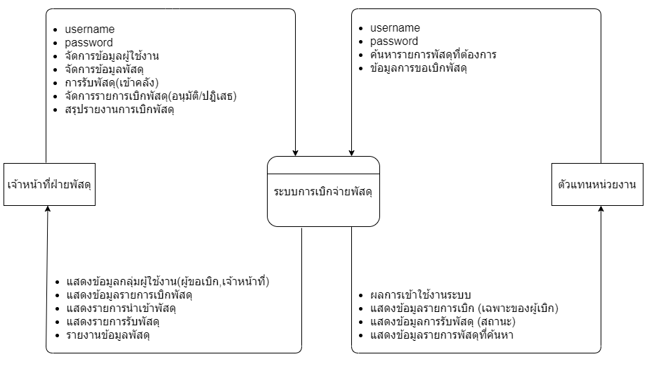

ภาพที่ 1 : แผนภาพบริบท (Context Diagram)

13

**3.7 แผนภาพแสดงการไหลของข้อมูล (Data Flow Diagram)3.7.1 Data Flow Diagram Level 0 ระบบฐานข้อมูลเบิกจ่ายพัสดุ**

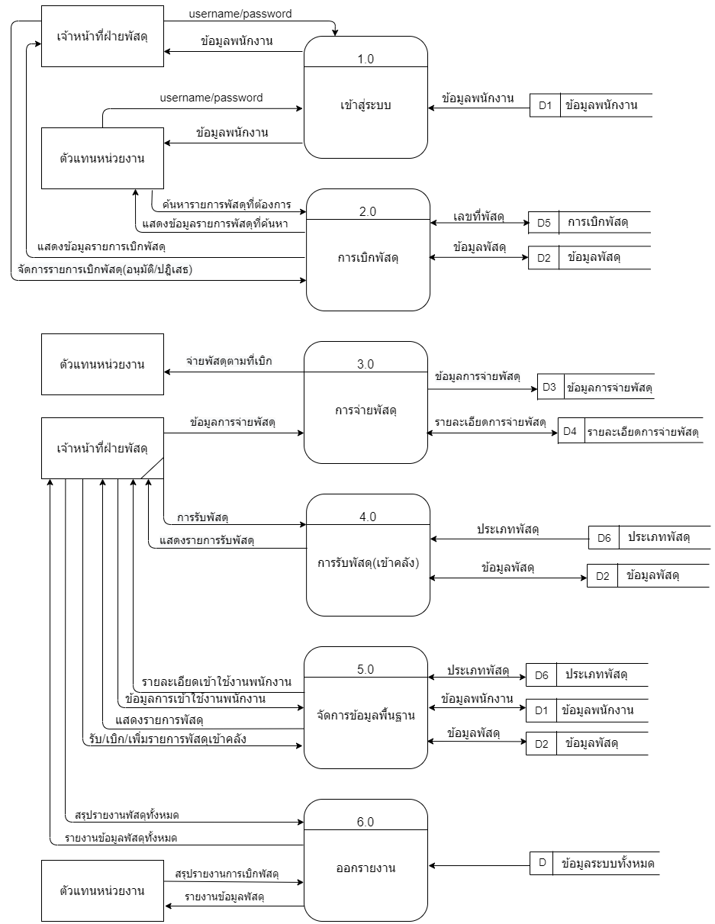

ภาพที่ 2 : แผนภาพแสดงการไหลของข้อมูล (Data Flow Diagram)

14

**3.7.2 Data Flow Diagram Level 1 Process 2 ระบบการขอเบิกพัสดุ**

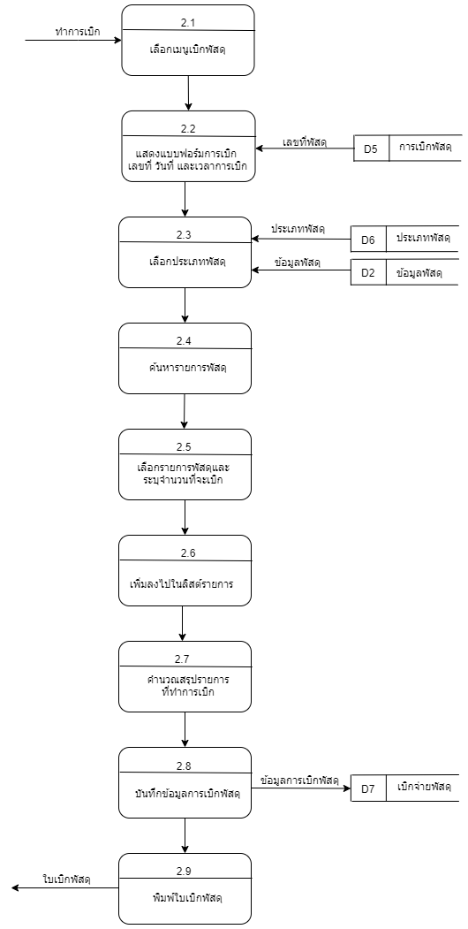

ภาพที่ 3 : Data Flow Diagram Level 1 Process 2 ระบบการขอเบิกพัสดุ

15

**3.7.3 Data Flow Diagram Level 1 Process 3 ระบบจ่ายพัสดุ**

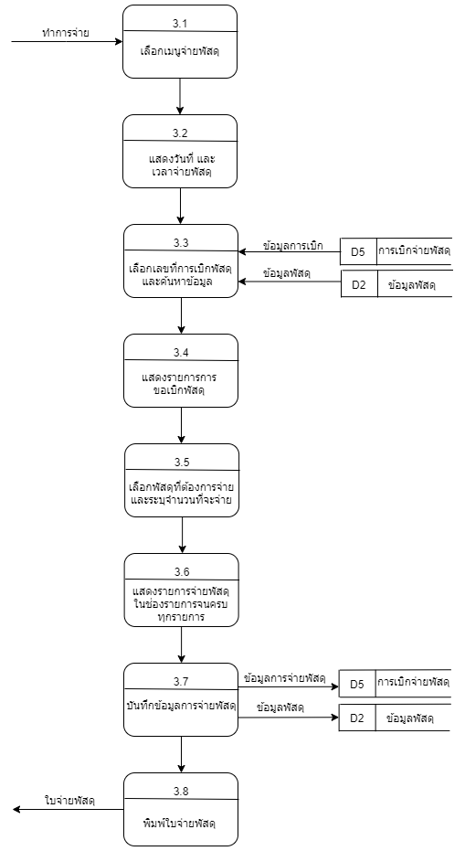

ภาพที่ 4 : Data Flow Diagram Level 1 Process 3 ระบบจ่ายพัสดุ

16

**3.7.4 Data Flow Diagram Level 1 Process 4 ระบบการรับพัสดุเข้าคลัง**

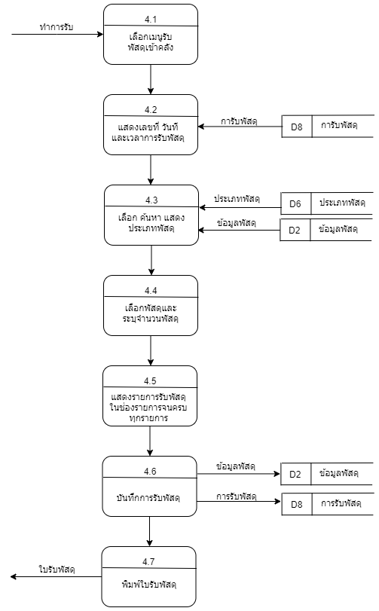

ภาพที่ 5 : Data Flow Diagram Level 1 Process 4 ระบบการรับพัสดุเข้าคลัง

17

**3.8 อธิบายการประมวลผล (Process Description)**

|  |  |
| --- | --- |
| **Process Description** | |
| System | ระบบขอเบิกพัสดุ |
| DFD Number | 2.1 |
| Process Name | เลือกเมนูเบิกพัสดุ |
| Input Data | กดเลือก |
| Output Data | แสดงแบบฟอร์มการเบิก |
| Data Store | - |
| Description | เป็นโปรเซสของการเบิกพัสดุ เลือกเพื่อจะทำการเบิกพัสดุ |

ตารางที่ 1 : อธิบายระบบเข้าใช้งานระบบ Process 2.1

|  |  |
| --- | --- |
| **Process Description** | |
| System | ระบบขอเบิกพัสดุ |
| DFD Number | 2.2 |
| Process Name | แสดงแบบฟอร์ม เลขที่ วันที่ และเวลาการเบิก |
| Input Data | กดเลือก |
| Output Data | ข้อมูลพัสดุทั้งหมด |
| Data Store | การเบิกพัสดุ |
| Description | เป็นโปรเซสของการเบิกพัสดุ เลือกเพื่อจะทำการขอเบิกพัสดุ |

ตารางที่ 2 : อธิบายระบบเข้าใช้งานระบบ Process 2.2

|  |  |
| --- | --- |
| **Process Description** | |
| System | ระบบขอเบิกพัสดุ |
| DFD Number | 2.3 |
| Process Name | เลือกประเภทพัสดุ |
| Input Data | กดเลือก |
| Output Data | แสดงประเภทพัสดุ |
| Data Store | ประเภทพัสดุ, ข้อมูลพัสดุ |
| Description | เป็นโปรเซสของการเบิกพัสดุ เลือกเพื่อทำการเลือกประเภทพัสดุ |

ตารางที่ 3 : อธิบายระบบเข้าใช้งานระบบ Process 2.3

18

|  |  |
| --- | --- |
| **Process Description** | |
| System | ระบบขอเบิกพัสดุ |
| DFD Number | 2.4 |
| Process Name | แสดงรายการพัสดุ |
| Input Data | - |
| Output Data | แสดงรายการพัสดุ |
| Data Store | - |
| Description | เป็นโปรเซสของการแสดงรายการพัสดุ |

ตารางที่ 4 : อธิบายระบบเข้าใช้งานระบบ Process 2.4

|  |  |
| --- | --- |
| **Process Description** | |
| System | ระบบขอเบิกพัสดุ |
| DFD Number | 2.5 |
| Process Name | เลือกรายการพัสดุ และระบุจำนวนที่จะเบิก |
| Input Data | กดเลือก และระบุจำนวนพัสดุ |
| Output Data | แสดงรายการพัสดุ และจำนวนพัสดุ |
| Data Store | - |
| Description | เป็นโปรเซสของการเบิกพัสดุ เลือกและระบุจำนวนเพื่อทำการเบิกพัสดุ |

ตารางที่ 5 : อธิบายระบบเข้าใช้งานระบบ Process 2.5

|  |  |
| --- | --- |
| **Process Description** | |
| System | ระบบขอเบิกพัสดุ |
| DFD Number | 2.6 |
| Process Name | เพิ่มลงไปในลิสต์รายการ |
| Input Data | - |
| Output Data | แสดงรายการพัสดุ และจำนวนพัสดุ |
| Data Store | - |
| Description | เป็นโปรเซสของการแสดงรายการพัสดุ และจำนวนพัสดุที่ทำการเบิก |

ตารางที่ 6 : อธิบายระบบเข้าใช้งานระบบ Process 2.6

19

|  |  |
| --- | --- |
| **Process Description** | |
| System | ระบบขอเบิกพัสดุ |
| DFD Number | 2.7 |
| Process Name | คำนวณสรุปรายการที่ทำการเบิก |
| Input Data | - |
| Output Data | สรุปจำนวนเบิกทั้งหมด |
| Data Store | - |
| Description | เป็นโปรเซสของการแสดงรายการพัสดุ และจำนวนพัสดุที่ทำการเบิก |

ตารางที่ 7 : อธิบายระบบเข้าใช้งานระบบ Process 2.7

|  |  |
| --- | --- |
| **Process Description** | |
| System | ระบบขอเบิกพัสดุ |
| DFD Number | 2.8 |
| Process Name | บันทึกข้อมูลการเบิก |
| Input Data | - |
| Output Data | ข้อมูลการขอเบิกพัสดุ |
| Data Store | เบิกจ่ายพัสดุ |
| Description | เป็นโปรเซสของการบันทึกข้อมูลการเบิกพัสดุ |

ตารางที่ 8 : อธิบายระบบเข้าใช้งานระบบ Process 2.8

|  |  |
| --- | --- |
| **Process Description** | |
| System | ระบบขอเบิกพัสดุ |
| DFD Number | 2.9 |
| Process Name | พิมพ์ใบเบิกพัสดุ |
| Input Data | - |
| Output Data | ข้อมูลการขอเบิกพัสดุ |
| Data Store | - |
| Description | เป็นโปรเซสของการแสดงรายการพัสดุ และจำนวนพัสดุที่ทำการเบิก |

ตารางที่ 9 : อธิบายระบบเข้าใช้งานระบบ Process 2.9

20

|  |  |
| --- | --- |
| **Process Description** | |
| System | ระบบจ่ายพัสดุ |
| DFD Number | 3.1 |
| Process Name | เลือกเมนูจ่ายพัสดุ |
| Input Data | กดเลือก |
| Output Data | แสดงเลขที่การเบิก |
| Data Store | - |
| Description | เป็นโปรเซสของการจ่ายพัสดุ เลือกเพื่อจะทำการจ่ายพัสดุ |

ตารางที่ 10 : อธิบายระบบเข้าใช้งานระบบ Process 3.1

|  |  |
| --- | --- |
| **Process Description** | |
| System | ระบบจ่ายพัสดุ |
| DFD Number | 3.2 |
| Process Name | แสดงวันที่ และเวลาจ่ายพัสดุ |
| Input Data | - |
| Output Data | แสดงวันที่ และเวลาจ่ายพัสดุ |
| Data Store | - |
| Description | เป็นโปรเซสของการจ่ายพัสดุ ระบบรันอัตโนมัติ |

ตารางที่ 11 : อธิบายระบบเข้าใช้งานระบบ Process 3.2

|  |  |
| --- | --- |
| **Process Description** | |
| System | ระบบจ่ายพัสดุ |
| DFD Number | 3.3 |
| Process Name | เลือกเลขที่การเบิกพัสดุและค้นหาข้อมูล |
| Input Data | กดเลือก และค้นหา |
| Output Data | เลขที่การเบิกพัสดุ และข้อมูลการเบิกพัสดุ |
| Data Store | การเบิกจ่ายพัสดุ, ข้อมูลพัสดุ |
| Description | เป็นโปรเซสของการจ่ายพัสดุ เลือกเพื่อจะทำการจ่ายพัสดุ |

ตารางที่ 12 : อธิบายระบบเข้าใช้งานระบบ Process 3.3

21

|  |  |
| --- | --- |
| **Process Description** | |
| System | ระบบจ่ายพัสดุ |
| DFD Number | 3.4 |
| Process Name | แสดงรายการขอเบิกพัสดุ |
| Input Data | - |
| Output Data | แสดงรายการขอเบิกพัสดุ |
| Data Store | - |
| Description | เป็นโปรเซสของการแสดงรายการพัสดุ และจำนวนพัสดุที่ทำการขอเบิก |

ตารางที่ 13 : อธิบายระบบเข้าใช้งานระบบ Process 3.4

|  |  |
| --- | --- |
| **Process Description** | |
| System | ระบบจ่ายพัสดุ |
| DFD Number | 3.5 |
| Process Name | เลือกพัสดุที่ต้องการจ่าย และระบุจำนวนที่จะจ่าย |
| Input Data | กดเลือก และรับุจำนวนพัสดุห |
| Output Data | รายการพัสดุ และจำนวนพัสดุ |
| Data Store | - |
| Description | เป็นโปรเซสของการจ่ายพัสดุ เลือกเพื่อจะทำการจ่ายพัสดุ |

ตารางที่ 14 : อธิบายระบบเข้าใช้งานระบบ Process 3.5

|  |  |
| --- | --- |
| **Process Description** | |
| System | ระบบจ่ายพัสดุ |
| DFD Number | 3.6 |
| Process Name | แสดงรายการจ่ายพัสดุในช่องรายการจนครบทุกรายการ |
| Input Data | - |
| Output Data | แสดงรายการจ่ายพัสดุทั้งหมด |
| Data Store | - |
| Description | เป็นโปรเซสของการจ่ายพัสดุ แสดงรายการจ่ายพัสดุทั้งหมด |

ตารางที่ 15 : อธิบายระบบเข้าใช้งานระบบ Process 3.6

22

|  |  |
| --- | --- |
| **Process Description** | |
| System | ระบบจ่ายพัสดุ |
| DFD Number | 3.7 |
| Process Name | บันทึกข้อมูลการจ่ายพัสดุ |
| Input Data | - |
| Output Data | ข้อมูลการจ่ายพัสดุ |
| Data Store | การเบิกจ่ายพัสดุ, ข้อมูลพัสดุ |
| Description | เป็นโปรเซสของการบันทึกข้อมูลการจ่ายพัสดุ |

ตารางที่ 16 : อธิบายระบบเข้าใช้งานระบบ Process 3.7

|  |  |
| --- | --- |
| **Process Description** | |
| System | ระบบจ่ายพัสดุ |
| DFD Number | 3.8 |
| Process Name | พิมพ์ใบจ่ายพัสดุ |
| Input Data | - |
| Output Data | ข้อมูลการจ่ายพัสดุ |
| Data Store | - |
| Description | เป็นโปรเซสของการแสดงรายการพัสดุ และจำนวนพัสดุที่ทำการจ่าย |

ตารางที่ 17 : อธิบายระบบเข้าใช้งานระบบ Process 3.8

|  |  |
| --- | --- |
| **Process Description** | |
| System | ระบบการรับพัสดุเข้าคลัง |
| DFD Number | 4.1 |
| Process Name | เลือกเมนูรับพัสดุเข้าคลัง |
| Input Data | กดเลือก |
| Output Data | แสดงข้อมูลพัสดุ |
| Data Store | - |
| Description | เป็นโปรเซสของการรับพัสดุ เลือกเพื่อจะทำการรับพัสดุ |

ตารางที่ 18 : อธิบายระบบเข้าใช้งานระบบ Process 4.1

23

|  |  |
| --- | --- |
| **Process Description** | |
| System | ระบบการรับพัสดุเข้าคลัง |
| DFD Number | 4.2 |
| Process Name | แสดงเลขที่ วันที่ และเวลาการรับพัสดุ |
| Input Data | - |
| Output Data | แสดงเลขที่ วันที่ และเวลาการรับพัสดุ |
| Data Store | การรับพัสดุ |
| Description | เป็นโปรเซสของการรับพัสดุ ระบบรันอัตโนมัติ |

ตารางที่ 19 : อธิบายระบบเข้าใช้งานระบบ Process 4.2

|  |  |
| --- | --- |
| **Process Description** | |
| System | ระบบการรับพัสดุเข้าคลัง |
| DFD Number | 4.3 |
| Process Name | เลือก ค้นหา แสดงประเภทพัสดุ |
| Input Data | กดเลือก |
| Output Data | แสดงประเภทพัสดุ |
| Data Store | ประเภทพัสดุ, ข้อมูลพัสดุ |
| Description | เป็นโปรเซสของการรับพัสดุ เลือกเพื่อจะทำการรับพัสดุ |

ตารางที่ 20 : อธิบายระบบเข้าใช้งานระบบ Process 4.3

|  |  |
| --- | --- |
| **Process Description** | |
| System | ระบบการรับพัสดุเข้าคลัง |
| DFD Number | 4.4 |
| Process Name | เลือกพัสดุ และระบุจำนวนพัสดุ |
| Input Data | กดเลือก |
| Output Data | รายการพัสดุ และจำนวนพัสดุ |
| Data Store | - |
| Description | เป็นโปรเซสของการรับพัสดุ เลือกเพื่อจะทำการรับพัสดุ |

ตารางที่ 21 : อธิบายระบบเข้าใช้งานระบบ Process 4.4

24

|  |  |
| --- | --- |
| **Process Description** | |
| System | ระบบการรับพัสดุเข้าคลัง |
| DFD Number | 4.5 |
| Process Name | เลือกรายการรับพัสดุในช่องรายการจนครบทุกรายการ |
| Input Data | - |
| Output Data | แสดงรายการรับพัสดุทั้งหมด |
| Data Store | - |
| Description | เป็นโปรเซสของการรับพัสดุ แสดงรายการรับพัสดุทั้งหมด |

ตารางที่ 22 : อธิบายระบบเข้าใช้งานระบบ Process 4.5

|  |  |
| --- | --- |
| **Process Description** | |
| System | ระบบการรับพัสดุเข้าคลัง |
| DFD Number | 4.6 |
| Process Name | บันทึกข้อมูลการรับพัสดุ |
| Input Data | - |
| Output Data | ข้อมูลการรับพัสดุ |
| Data Store | ข้อมูลพัสดุ, การรับพัสดุ |
| Description | เป็นโปรเซสของการบันทึกข้อมูลการรับพัสดุ |

ตารางที่ 23 : อธิบายระบบเข้าใช้งานระบบ Process 4.6

|  |  |
| --- | --- |
| **Process Description** | |
| System | ระบบการรับพัสดุเข้าคลัง |
| DFD Number | 4.7 |
| Process Name | พิมพ์ใบรับพัสดุ |
| Input Data | - |
| Output Data | ข้อมูลการรับพัสดุ |
| Data Store | - |
| Description | เป็นโปรเซสของการแสดงรายการพัสดุ และจำนวนพัสดุที่ทำการรับ |

ตารางที่ 24 : อธิบายระบบเข้าใช้งานระบบ Process 4.7

25

**3.9 การออกแบบฐานข้อมูล (Database Design)**

ชื่อตาราง ลำดับที่ 1 : ข้อมูลพนักงาน

คำอธิบายตาราง : เป็นตารางที่เก็บข้อมูลพนักงาน

ประเภทแฟ้มข้อมูล : Master File

คีย์หลัก (PK = Primary Key) : UserID

คีย์นอก (FK = Foreign Key) : Design_ID, Depart_ID

|  |  |  |  |  |  |  |  |  |
| --- | --- | --- | --- | --- | --- | --- | --- | --- |
| **ลำดับ** | **PK** | **FK** | **ชื่อเขตข้อมูล** | **ชนิดข้อมูล** | **ขนาด** | **คำอธิบาย** | **ขอบเขตของข้อมูล** | **ตัวอย่างข้อมูล** |
| 1 | / |  | UserID | char | 8 | รหัสพนักงาน | รูปแบบ xxxxxxxx เก็บ 8 ตัวอักษร xxxxxxxx คือตัวเลขที่เริ่มต้นตั้งแต่ 00000001 แล้วเพิ่มขึ้นทีละ 1 | 00000001 |
| 2 |  |  | Password | char | 4 | รหัสผ่าน | รูปแบบ xxxx เก็บ 4 ตัวอักษร xxxx คือตัวเลขที่เริ่มต้นตั้งแต่ 0001 แล้วเพิ่มขึ้นทีละ 1 | 0001 |
| 3 |  |  | TFirstname | varchar | 50 | ชื่อภาษาไทย | เก็ขข้อมูลชื่อภาษาไทย | สมควร |
| 4 |  |  | TLastname | varchar | 50 | นามสกุลภาษาไทย | เก็บข้อมูลนามสกุลภาษาไทย | ทำดี |

26

ชื่อตาราง ลำดับที่ 1 : ข้อมูลพนักงาน (ต่อ)

คำอธิบายตาราง : เป็นตารางที่เก็บข้อมูลพนักงาน

ประเภทแฟ้มข้อมูล : Master File

คีย์หลัก (PK = Primary Key) : UserID

คีย์นอก (FK = Foreign Key) : Design_ID, Depart_ID

|  |  |  |  |  |  |  |  |  |
| --- | --- | --- | --- | --- | --- | --- | --- | --- |
| **ลำดับ** | **PK** | **FK** | **ชื่อเขตข้อมูล** | **ชนิดข้อมูล** | **ขนาด** | **คำอธิบาย** | **ขอบเขตของข้อมูล** | **ตัวอย่างข้อมูล** |
| **5** |  | **/** | Design_ID | Int | 3 | รหัสตำแหน่ง | มีความสัมพันธ์กับฟิลด์ Design_ID ในตาราง Designation กำหนดในรูปแบบตัวเลขจำนวนเต็ม | **1** |
| 6 |  | / | Depart_ID | Int | 3 | รหัสแผนก | มีความสัมพันธ์กับฟิลด์ Depart_ID ในตาราง Departmentinfo กำหนดในรูปแบบตัวเลขจำนวนเต็ม | 26 |
| 7 |  |  | status | char | 1 | สถานะทำงาน | เก็บข้อมูลสถานะการทำงาน ซึ่งมี 2 สถานนะการทำงาน คือ 0 = ออก, 1= ทำงาน | 1 |

27

ชื่อตาราง ลำดับที่ 2 : ข้อมูลตำแหน่งงาน

คำอธิบายตาราง : เป็นตารางที่เก็บข้อมูลตำแหน่งงาน

ประเภทแฟ้มข้อมูล : Transaction File

คีย์หลัก (PK = Primary Key) : Design_ID

คีย์นอก (FK = Foreign Key) : -

|  |  |  |  |  |  |  |  |  |
| --- | --- | --- | --- | --- | --- | --- | --- | --- |
| **ลำดับ** | **PK** | **FK** | **ชื่อเขตข้อมูล** | **ชนิดข้อมูล** | **ขนาด** | **คำอธิบาย** | **ขอบเขตของข้อมูล** | **ตัวอย่างข้อมูล** |
| 1 | / |  | Design_ID | Int | 3 | รหัสตำแหน่งงาน | เก็บข้อมูลรหัสตำแหน่งงาน | 1 |
| 2 |  |  | Designation | varchar | 50 | ชื่อตำแหน่งงาน | เก็บข้อมูลชื่อตำแหน่ง | หัวหน้าพนักงานธุรการ |

28

ชื่อตาราง ลำดับที่ 3 : ข้อมูลแผนกงาน

คำอธิบายตาราง : เป็นตารางที่เก็บข้อมูลตำแผนกงาน

ประเภทแฟ้มข้อมูล : Transaction File

คีย์หลัก (PK = Primary Key) : Design_ID

คีย์นอก (FK = Foreign Key) : -

|  |  |  |  |  |  |  |  |  |
| --- | --- | --- | --- | --- | --- | --- | --- | --- |
| **ลำดับ** | **PK** | **FK** | **ชื่อเขตข้อมูล** | **ชนิดข้อมูล** | **ขนาด** | **คำอธิบาย** | **ขอบเขตของข้อมูล** | **ตัวอย่างข้อมูล** |
| 1 | / |  | Depart_ID | Int | 3 | รหัสแผนกงาน | เก็บข้อมูลรหัสแผนกงาน | 26 |
| 2 |  |  | Department | varchar | 50 | ชื่อแผนกงาน | เก็บข้อมูลชื่อแผนกงาน | แผนกธุรการ |

29

ชื่อตาราง ลำดับที่ 4 : ข้อมูลพัสดุ

คำอธิบายตาราง : เป็นตารางที่เก็บข้อมูลพัสดุ

ประเภทแฟ้มข้อมูล : Master File

คีย์หลัก (PK = Primary Key) : Equ_ID

คีย์นอก (FK = Foreign Key) : -

|  |  |  |  |  |  |  |  |  |
| --- | --- | --- | --- | --- | --- | --- | --- | --- |
| **ลำดับ** | **PK** | **FK** | **ชื่อเขตข้อมูล** | **ชนิดข้อมูล** | **ขนาด** | **คำอธิบาย** | **ขอบเขตของข้อมูล** | **ตัวอย่างข้อมูล** |
| 1 | / |  | Equ_ID | Int | 10 | รหัสพัสดุ | เก็บข้อมูลรหัสพัสดุ | 00000048 |
| 2 |  |  | Equ_Name | varchar | 50 | ชื่อพัสดุ | เก็บข้อมูลชื่อพัสดุ | ไม้บรรทัด |
| 3 |  |  | Equ_Num | varchar | 10 | จำนวนพัสดุ | เก็บข้อมูลจำนวนพัสดุ | 10 |
| 4 |  |  | Picture | Image | - | รูปภาพพัสดุ | เก็บข้อมูลรูปภาพพัสดุ |  |
| 5 |  |  | Equ_Details | varchar | 100 | รายละเอียดพัสดุ | เก็บข้อมูลรายละเอียดพัสดุ | ไม้บรรทัด อลูมิเนียม ขนาด 30 ซม. |
| 6 |  | / | Equ_category | varchar | 50 | ประเภทพัสดุ | เก็บประเภทพัสดุ | เครื่องเขียนและอุปกรณ์ลบคำผิด |
| 7 |  |  | Equ_unit | varchar | 10 | หน่วยนับ | เก็บหน่วยนับพัสดุ | อัน |
| 8 |  |  | Equ_total | varchar | 10 | จำนวนคงเหลือ | เก็บจำนวนคงเหลือพัสดุ | 5 |

30

ชื่อตาราง ลำดับที่ 5 : ข้อมูลเบิกพัสดุ

คำอธิบายตาราง : เป็นตารางที่เก็บข้อมูลการเบิกพัสดุ

ประเภทแฟ้มข้อมูล : Master File

คีย์หลัก (PK = Primary Key) : Oder_ID

คีย์นอก (FK = Foreign Key) : Equ_ID, UserID

|  |  |  |  |  |  |  |  |  |
| --- | --- | --- | --- | --- | --- | --- | --- | --- |
| **ลำดับ** | **PK** | **FK** | **ชื่อเขตข้อมูล** | **ชนิดข้อมูล** | **ขนาด** | **คำอธิบาย** | **ขอบเขตของข้อมูล** | **ตัวอย่างข้อมูล** |
| 1 | / |  | Oder_ID | char | 8 | รหัสการเบิก | เก็บข้อมูลรหัสการเบิกพัสดุ รูปแบบ xxxxxxxx เก็บ 8 ตัวอักษร xxxxxxxx คือตัวเลขที่เริ่มต้นตั้งแต่ 00000001 แล้วเพิ่มขึ้นทีละ 1 | 25640401 |
| 2 |  | / | Equ_ID | char | 8 | รหัสพัสดุ | เก็บข้อมูลรหัสพัสดุ รูปแบบ xxxxxxxx เก็บ 8 ตัวอักษร xxxxxxxx คือตัวเลขที่เริ่มต้นตั้งแต่ 00000001 แล้วเพิ่มขึ้นทีละ 1 | 00000048 |

31

ชื่อตาราง ลำดับที่ 5 : ข้อมูลเบิกพัสดุ (ต่อ)

คำอธิบายตาราง : เป็นตารางที่เก็บข้อมูลการเบิกพัสดุ

ประเภทแฟ้มข้อมูล : Master File

คีย์หลัก (PK = Primary Key) : Oder_ID

คีย์นอก (FK = Foreign Key) : Equ_ID, UserID

|  |  |  |  |  |  |  |  |  |
| --- | --- | --- | --- | --- | --- | --- | --- | --- |
| **ลำดับ** | **PK** | **FK** | **ชื่อเขตข้อมูล** | **ชนิดข้อมูล** | **ขนาด** | **คำอธิบาย** | **ขอบเขตของข้อมูล** | **ตัวอย่างข้อมูล** |
| 3 |  | / | UserID | char | 8 | รหัสพนักงาน | เก็บรหัสประจำตัวพนักงานรูปแบบ xxxxxxxx เก็บ 8 ตัวอักษร xxxxxxxx คือตัวเลขที่เริ่มต้นตั้งแต่ 00000001 แล้วเพิ่มขึ้นทีละ 1 | 00000001 |
| 4 |  |  | ordertotal | varchar | 50 | จำนวนรายการเบิกทั้งหมด | เก็บจำนวนรายการเบิกพัสดุทั้งหมด | 00000001 เบิกพัสดุทั้งหมด 10 รายการ |
| 5 |  |  | oder_datetime | datetime | - | วันที่ เวลาการเบิก | เก็บข้อมูลวันที่ เวลาการเบิกรูปแบบ dd/mm/yyyy และ HH:MM:SS | 27/04/2021 14:58:07 |

32

ชื่อตาราง ลำดับที่ 6 : ข้อมูลเบิกพัสดุละเอียด

คำอธิบายตาราง : เป็นตารางที่เก็บข้อมูลการเบิกพัสดุละเอียด

ประเภทแฟ้มข้อมูล : Transaction File

คีย์หลัก (PK = Primary Key) : Orderdetails_ID

คีย์นอก (FK = Foreign Key) : Oder_ID, Equ_ID

|  |  |  |  |  |  |  |  |  |
| --- | --- | --- | --- | --- | --- | --- | --- | --- |
| **ลำดับ** | **PK** | **FK** | **ชื่อเขตข้อมูล** | **ชนิดข้อมูล** | **ขนาด** | **คำอธิบาย** | **ขอบเขตของข้อมูล** | **ตัวอย่างข้อมูล** |
| 1 | / |  | Orderdetails_ID | char | 8 | รหัสการเบิกละเอียด | เก็บข้อมูลรหัสการเบิกละเอียด รูปแบบ xxxxxxxx เก็บ 8 ตัวอักษร xxxxxxxx คือตัวเลขที่เริ่มต้นตั้งแต่ 00000001 แล้วเพิ่มขึ้นทีละ 1 | 25640401/NCT |
| 2 |  | / | Oder_ID | char | 8 | รหัสการเบิก | เก็บข้อมูลรหัสการเบิกพัสดุ รูปแบบ xxxxxxxx เก็บ 8 ตัวอักษร xxxxxxxx คือตัวเลขที่เริ่มต้นตั้งแต่ 00000001 แล้วเพิ่มขึ้นทีละ 1 | 25640401 |

33

ชื่อตาราง ลำดับที่ 6 : ข้อมูลเบิกพัสดุละเอียด (ต่อ)

คำอธิบายตาราง : เป็นตารางที่เก็บข้อมูลการเบิกพัสดุละเอียด

ประเภทแฟ้มข้อมูล : Transaction File

คีย์หลัก (PK = Primary Key) : Orderdetails_ID

คีย์นอก (FK = Foreign Key) : Oder_ID, Equ_ID

|  |  |  |  |  |  |  |  |  |
| --- | --- | --- | --- | --- | --- | --- | --- | --- |
| **ลำดับ** | **PK** | **FK** | **ชื่อเขตข้อมูล** | **ชนิดข้อมูล** | **ขนาด** | **คำอธิบาย** | **ขอบเขตของข้อมูล** | **ตัวอย่างข้อมูล** |
| 3 |  | / | Equ_ID | char | 8 | รหัสพัสดุ | เก็บข้อมูลรหัสพัสดุ รูปแบบ xxxxxxxx เก็บ 8 ตัวอักษร xxxxxxxx คือตัวเลขที่เริ่มต้นตั้งแต่ 00000001 แล้วเพิ่มขึ้นทีละ 1 | 00000048 |
| 4 |  |  | Equ_Num | varchar | 10 | จำนวนที่เบิก | เก็บจำนวนที่เบิกเบิกพัสดุ | 00000048 จำนวน 10 ชิ้น |

34

ชื่อตาราง ลำดับที่ 7 : ข้อมูลจ่ายพัสดุ

คำอธิบายตาราง : เป็นตารางที่เก็บข้อมูลการเบิกพัสดุละเอียด

ประเภทแฟ้มข้อมูล : Master File

คีย์หลัก (PK = Primary Key) : Oder_ID

คีย์นอก (FK = Foreign Key) : Oder_ID, Equ_ID, UserID

|  |  |  |  |  |  |  |  |  |
| --- | --- | --- | --- | --- | --- | --- | --- | --- |
| **ลำดับ** | **PK** | **FK** | **ชื่อเขตข้อมูล** | **ชนิดข้อมูล** | **ขนาด** | **คำอธิบาย** | **ขอบเขตของข้อมูล** | **ตัวอย่างข้อมูล** |
| 1 | / | / | Oder_ID | char | 8 | รหัสการเบิกจ่าย | เก็บข้อมูลรหัสการเบิกจ่ายพัสดุ รูปแบบ xxxxxxxx เก็บ 8 ตัวอักษร xxxxxxxx คือตัวเลขที่เริ่มต้นตั้งแต่ 00000001 แล้วเพิ่มขึ้นทีละ 1 | 25640401 |
| 2 |  | / | Equ_ID | char | 8 | รหัสพัสดุ | เก็บข้อมูลรหัสพัสดุ รูปแบบ xxxxxxxx เก็บ 8 ตัวอักษร xxxxxxxx คือตัวเลขที่เริ่มต้นตั้งแต่ 00000001 แล้วเพิ่มขึ้นทีละ 1 | 00000048 |

35

ชื่อตาราง ลำดับที่ 7 : ข้อมูลจ่ายพัสดุ (ต่อ)

คำอธิบายตาราง : เป็นตารางที่เก็บข้อมูลการเบิกพัสดุละเอียด

ประเภทแฟ้มข้อมูล : Master File

คีย์หลัก (PK = Primary Key) : Oder_ID

คีย์นอก (FK = Foreign Key) : Oder_ID, Equ_ID, UserID

|  |  |  |  |  |  |  |  |  |
| --- | --- | --- | --- | --- | --- | --- | --- | --- |
| **ลำดับ** | **PK** | **FK** | **ชื่อเขตข้อมูล** | **ชนิดข้อมูล** | **ขนาด** | **คำอธิบาย** | **ขอบเขตของข้อมูล** | **ตัวอย่างข้อมูล** |
| 3 |  | / | UserID | char | 8 | รหัสพนักงาน | เก็บรหัสประจำตัวพนักงานรูปแบบ xxxxxxxx เก็บ 8 ตัวอักษร xxxxxxxx คือตัวเลขที่เริ่มต้นตั้งแต่ 00000001 แล้วเพิ่มขึ้นทีละ 1 | 00000001 |
| 4 |  |  | Ordertotal | varchar | 50 | จำนวนรายการเบิกทั้งหมด | เก็บจำนวนรายการเบิกพัสดุทั้งหมด | 00000001 เบิกพัสดุทั้งหมด 10 รายการ |

36

ชื่อตาราง ลำดับที่ 8 : ข้อมูลการรับพัสดุเข้าคลัง

คำอธิบายตาราง : เป็นตารางที่เก็บข้อมูลการรับพัสดุเข้าคลัง

ประเภทแฟ้มข้อมูล : Master File

คีย์หลัก (PK = Primary Key) : UserID

คีย์นอก (FK = Foreign Key) : UserID, Oder_ID, Equ_ID

|  |  |  |  |  |  |  |  |  |
| --- | --- | --- | --- | --- | --- | --- | --- | --- |
| **ลำดับ** | **PK** | **FK** | **ชื่อเขตข้อมูล** | **ชนิดข้อมูล** | **ขนาด** | **คำอธิบาย** | **ขอบเขตของข้อมูล** | **ตัวอย่างข้อมูล** |
| 1 | / | / | UserID | char | 8 | รหัสพนักงาน | เก็บรหัสประจำตัวพนักงานรูปแบบ xxxxxxxx เก็บ 8 ตัวอักษร xxxxxxxx คือตัวเลขที่เริ่มต้นตั้งแต่ 00000001 แล้วเพิ่มขึ้นทีละ 1 | 00000001 |
| 2 |  | / | Oder_ID | char | 8 | รหัสการเบิกจ่าย | เก็บข้อมูลรหัสการเบิกจ่ายพัสดุ รูปแบบ xxxxxxxx เก็บ 8 ตัวอักษร xxxxxxxx คือตัวเลขที่เริ่มต้นตั้งแต่ 00000001 แล้วเพิ่มขึ้นทีละ 1 | 25640401 |

37

ชื่อตาราง ลำดับที่ 8 : ข้อมูลการรับพัสดุเข้าคลัง (ต่อ)

คำอธิบายตาราง : เป็นตารางที่เก็บข้อมูลการรับพัสดุเข้าคลัง

ประเภทแฟ้มข้อมูล : Master File

คีย์หลัก (PK = Primary Key) : UserID

คีย์นอก (FK = Foreign Key) : UserID, Oder_ID, Equ_ID

|  |  |  |  |  |  |  |  |  |
| --- | --- | --- | --- | --- | --- | --- | --- | --- |
| **ลำดับ** | **PK** | **FK** | **ชื่อเขตข้อมูล** | **ชนิดข้อมูล** | **ขนาด** | **คำอธิบาย** | **ขอบเขตของข้อมูล** | **ตัวอย่างข้อมูล** |
| 3 |  | / | Equ_ID | char | 8 | รหัสพัสดุ | เก็บข้อมูลรหัสพัสดุ รูปแบบ xxxxxxxx เก็บ 8 ตัวอักษร xxxxxxxx คือตัวเลขที่เริ่มต้นตั้งแต่ 00000001 แล้วเพิ่มขึ้นทีละ 1 | 00000048 |
| 4 |  | / | Equ_category | varchar | 50 | ประเภทพัสดุ | เก็บประเภทพัสดุ | เครื่องเขียนและอุปกรณ์ลบคำผิด |

38

ชื่อตาราง ลำดับที่ 9 : ข้อมูลประเภทพัสดุ

คำอธิบายตาราง : เป็นตารางที่เก็บข้อมูลประเภทพัสดุ

ประเภทแฟ้มข้อมูล : Transaction File

คีย์หลัก (PK = Primary Key) : Equ_category

คีย์นอก (FK = Foreign Key) : Equ_ID

|  |  |  |  |  |  |  |  |  |
| --- | --- | --- | --- | --- | --- | --- | --- | --- |
| **ลำดับ** | **PK** | **FK** | **ชื่อเขตข้อมูล** | **ชนิดข้อมูล** | **ขนาด** | **คำอธิบาย** | **ขอบเขตของข้อมูล** | **ตัวอย่างข้อมูล** |
| 1 | / |  | Equ_category | varchar | 50 | ประเภทพัสดุ | เก็บประเภทพัสดุ | เครื่องเขียนและอุปกรณ์ลบคำผิด |
| 2 |  | / | Equ_ID | char | 8 | รหัสพัสดุ | เก็บข้อมูลรหัสพัสดุ รูปแบบ xxxxxxxx เก็บ 8 ตัวอักษร xxxxxxxx คือตัวเลขที่เริ่มต้นตั้งแต่ 00000001 แล้วเพิ่มขึ้นทีละ 1 | 00000048 |